Informationsstrukturen – Hierarchische Strukturen
2
AB Inf6 – Franke
Strukturen, bei denen eine eindeutige Rangfolge von übergeordneten und untergeordneten Objekten festgelegt ist, nennt man ________________________________________________________ .
Diese lassen sich als ____________________________________ darstellen.
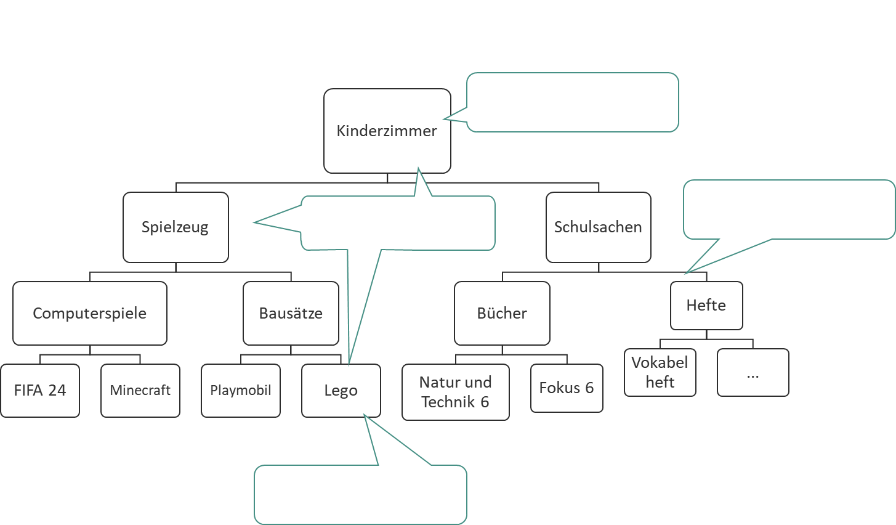

Die Bestandteile von Baumdiagrammen sind ___________________ und ___________________, wobei die ___________________ (oberster Knoten) und die ___________________ (Knoten ohne ausgehende Kante) besondere Knoten sind.

️ Aufgabe 1
Umkreise alle Blätter des folgenden Baumes mit einem farbigen Stift.
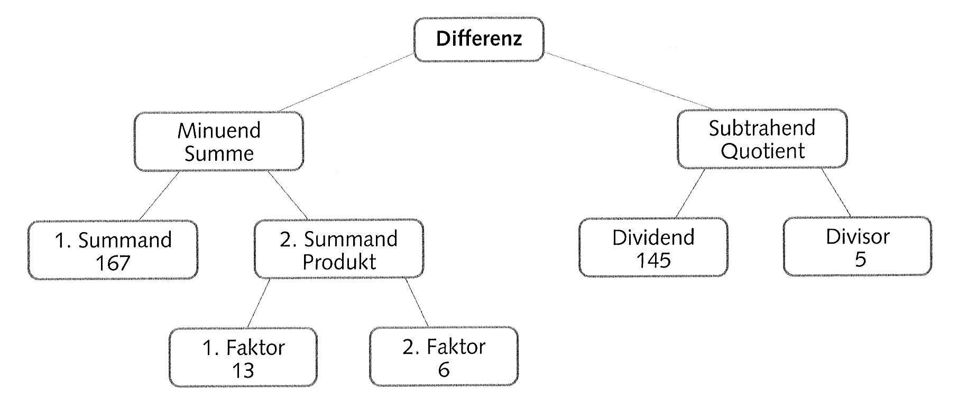
Für die Schnellen: Gib den Term an, der durch den Baum dargestellt wird und auch dessen Ergebnis.
___________________________________________________________________________________

Das Dateisystem

Merke

Zur Verwaltung von Ordnern und Dateien in Handys und Computern benutzen wir ein sogenanntes Dateisystem. Auf einem PC mit Windows sieht das Icon/Symbol wie folgt aus (siehe Symbol links).
Ordner können aus weiteren Ordnern oder Dateien bestehen.

️ Aufgabe 2
Vergleiche die Darstellung des Dateisystems von des Netzwerk-Ninjas Anna als Baumdiagramm und als Ordnerliste.
Baumdiagramm | Ordnerliste
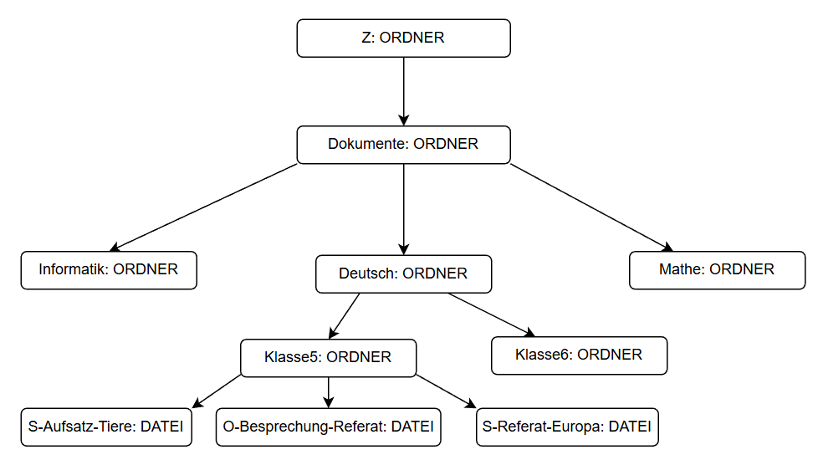 | 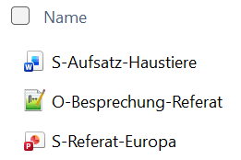  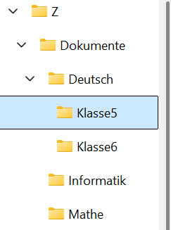
Suche die Datei 6a.txt im Dateisystem auf dem Schul-Rechner.
Öffne die Datei, sobald du sie gefunden hast, und befolge die Anweisungen.
Scheinbar steckt Anna in Schwierigkeiten! Wenn du ihr helfen kannst, dann kannst du auch zu einem Netzwerk-Ninja ernannt werden.
️ Aufgabe 3
Zeichne ein Baumdiagramm für die Ordnerliste auf der rechten Seite.
Baumdiagramm | Ordnerliste
 | 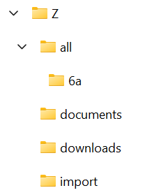

Merke
Ein Baumdiagramm kann zur Darstellung eines Dateisystems verwendet werden. Enthält ein Ordner weitere Ordner bzw. Dateien spricht man von untergeordneten Ordnern bzw. Dateien.

